附件3
广东卫计网站微信建设群三期加入方法
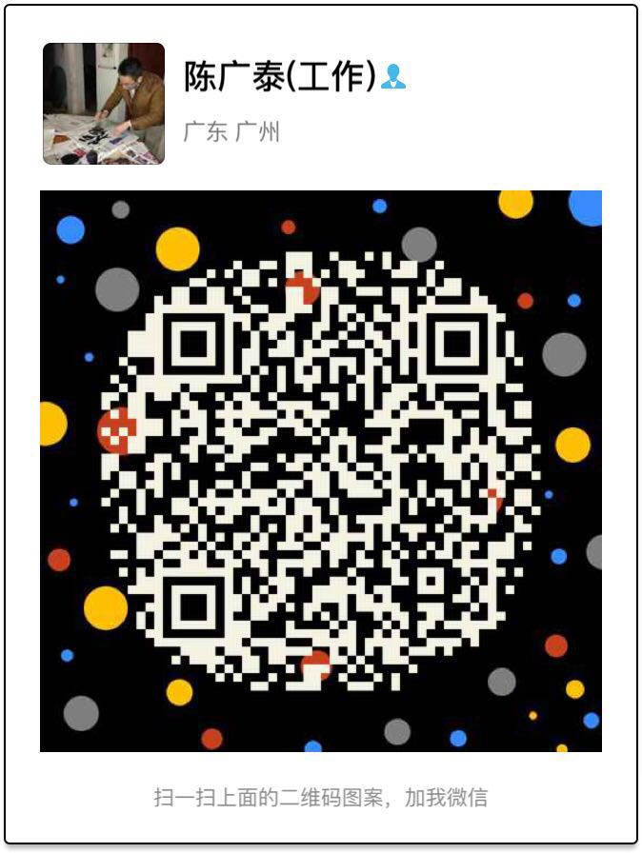

注：请扫码陈广泰同志二维码，加好友后，邀请您加入“广东卫计网站微信建设群三期”。

